Національний технічний університет України

«Київський політехнічний інститут»

Факультет інформатики і обчислювальної техніки

Кафедра обчислювальної техніки

Лабораторна робота №2

З алгоритмів та методів обчислень

Варіант 24

*Виконав:*

Студент групи ІО-32

Попенко Р. Л.

*Перевірив:*

Порєв В. М.

Київ - 2015 р.

**1. Тема завдання:**

Відповідно до варіанту написати програму для машини Тьюринга, наприклад Algo2000.exe, або створеної самостійно моделі машини Тьюринга, яка здатна виконувати операції, що необхідні для виконання завдання.

**2. Завдання:**

24. Виконати операцію кон'юнкції (AND ) двох двійкових чисел: Z= (X v Y)

|  |  |  |  |  |  |  |  |  |  |  |  |  |  |  |  |  |  |  |
| --- | --- | --- | --- | --- | --- | --- | --- | --- | --- | --- | --- | --- | --- | --- | --- | --- | --- | --- |
|  |  |  |  |  |  |  |  |  |  |  |  |  |  |  |  |  |  |  |

Два числа мають однакову кількість розрядів.

Два числа записуються як (X & Y)=.

Каретка знаходиться перед Х

**3. Таблиця станів і переходів:**

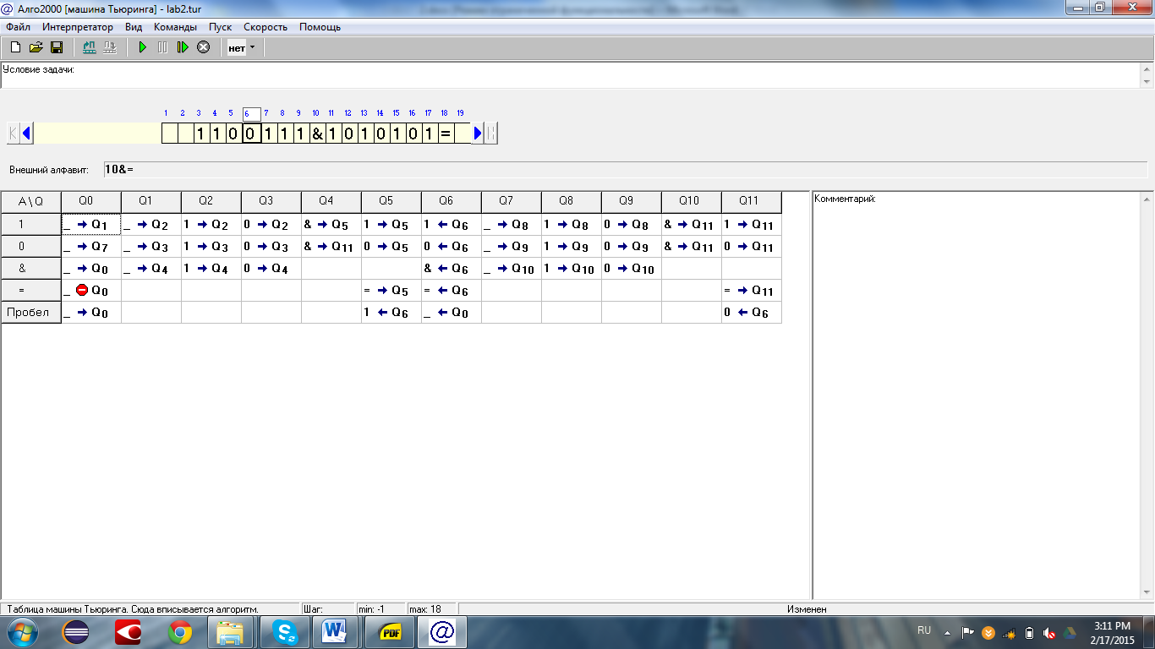

**4. Результати:**

Програма рахує кон’юнкцію двох чисел будь-якої кількості розрядів, але однакової кількості.

Каретка повинна знаходитися у положенні перед числом Х

Перевірка роботи машини Тьюринга:

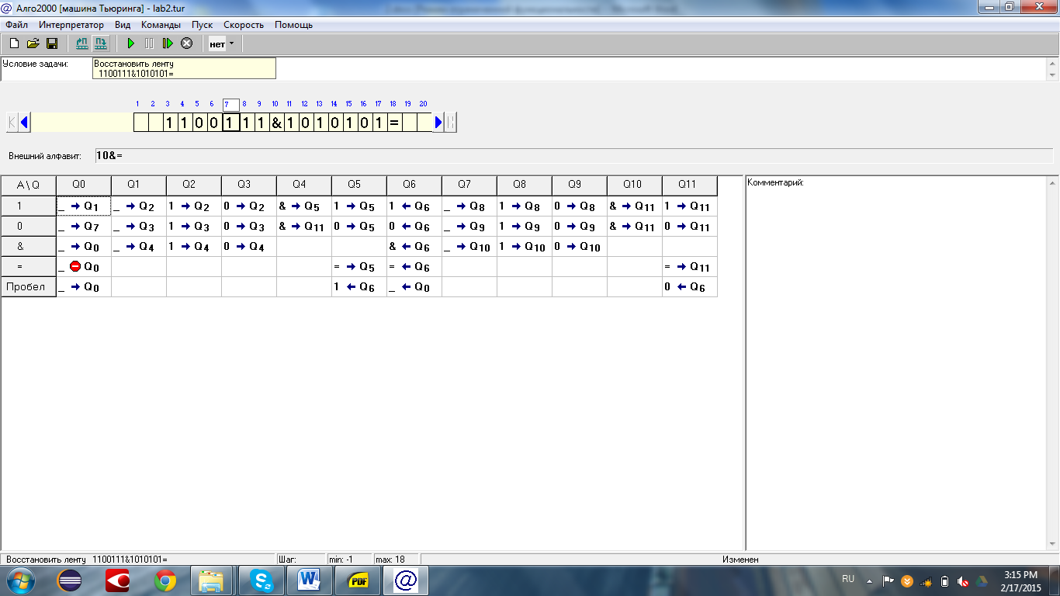

Відповідь

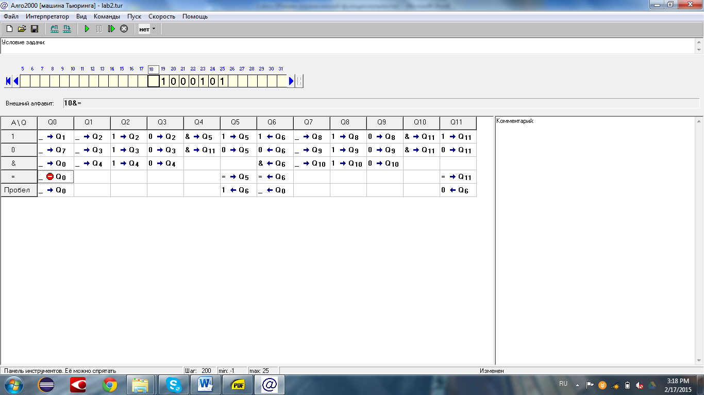

**5. Аналіз результатів:**

Запрограмована мною машина Тьюринга правильно виконує операцію кон’юнкції двох будь-якої кількості двійкових чисел Z= (X v Y). Спочатку зрівнює старші розряди чисел, потім видаляючи їх, робить зсув. Після цього записує результат після дорівнює. Кінцевим результатом побітової кон’юнкції є число Z, без збереження вхідних даних.